a) Reliez pour retrouver l’ordre chronologique. Complétez.
Activité 1 La Une. Muguet et congé le 1er mai : pourquoi ?
Support pédagogique du JDE N° 1273
du vendredi 27 avril 2018

Exercices sur les articles du JDE
Événements |  |  | Ordre | Dates
Des manifestations sont mises sur pied en Belgique, en France, en Allemagne, en Autriche,... | • | • | 1 | ..................................
La loi sur la journée de travail de 8 heures est adoptée en Belgique. | • | • | 2 | ..................................
À Chicago, les travailleurs manifestent pour réclamer des journées de travail plus courtes. | • | • | 3 | ..................................
La loi sur la journée de travail de 8 heures est adoptée en France. | • | • | 4 | ..................................
b) La journée divisée en trois parties égales. Une même signification, trois symboles successifs... Coloriez la succession correcte de ces symboles.
D’abord | Ensuite | Enfin
Un triangle | Le muguet | La fleur d’églantine
Un triangle | La fleur d’églantine | Le muguet
Le muguet | La fleur d’églantine | Le triangle
c) Les manifestations ont abouti à l’adoption du fractionnement « idéal » d’une journée de 24 h. Complétez le graphique.
•  •  • | • 8 h pour le ...........................................................  • .......... h pour les .................................................  • .......... h pour le ...................................................
a) Complétez les définitions.
Activité 2 Page 3. Belgique. Une ferme aquaponique sur un toit à Bruxelles.
« Une ferme aquaponique est une ferme qui combine aquaculture et hydroponie. »
Qu’est-ce que l’aquaculture ? ...............................................................................................
...............................................................................................................................................
Qu’est-ce que l’hydroponie ? ................................................................................................
...............................................................................................................................................
b) Répondez.
1. Dans quelle ville se trouve cette ferme ? ................................................................
2. À quel endroit ? ................................................................
3. Que cultive-t-on dans les jardins ? ................................................................
4. Que cultive-t-on dans les serres ? ................................................................ et
................................................................
5. Qu’élève-t-on dans les serres ? ................................................................
c) Répondez.
« Ferme durable », pour polluer le moins possible et économiser les ressources naturelles.
Trouvez 4 actions ...
1. Pour lutter contre les maladies et les insectes ? .........................................................................
2. Pour nourrir les poissons ? ..................................................................................................
3. Pour chauffer les serres et l’eau ? ...............................................................................................
4. Pour son alimentation en eau ? ..................................................................................................
d) Des mesures. Répondez, tracez. Utilisez éventuellement l’abaque.
1. Cette ferme a une superficie de 4000 m² ou ............... ares ou ............... hectare.
2. Supposons des formes différentes. Quelles pourraient être leurs dimensions si la ferme était... | 3. Représentez cette ferme à l’échelle si elle était le rectangle que vous avez choisi.  Échelle :
... un rectangle(non carré) ?
Longueur = ................... m
Largeur = ................... m
... un triangle ?
Base = ................... m
Hauteur = ................... m
!!! ... un carré ?
Cô = ................... m
Coloriez et associez les drapeaux aux pays et retrouvez les titres des articles.
Activité 3 Pages 4 et 5. Monde.
Drapeaux |  |  | Pays | Titres des articles
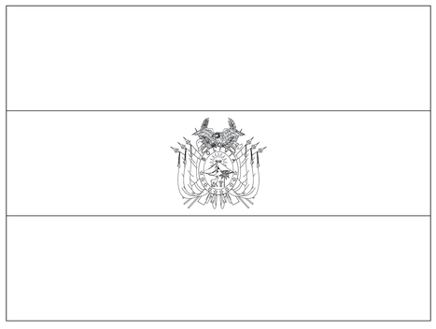 | • | • | Afghanistan | .................................................................  .................................................................  .................................................................
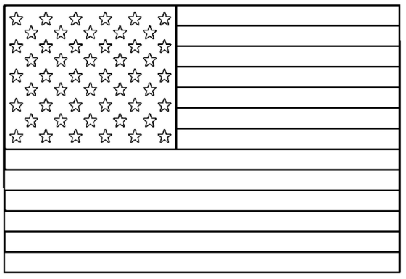 | • | • | Allemagne | .................................................................  .................................................................  .................................................................
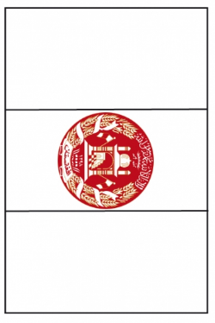 | • | • | Bolivie | .................................................................  .................................................................  .................................................................
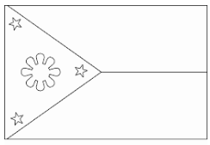 | • | • | Brésil | .................................................................  .................................................................  .................................................................
 | • | • | États-Unis | .................................................................  .................................................................  .................................................................
 | • | • | France | .................................................................  .................................................................  .................................................................
 | • | • | Japon | .................................................................  .................................................................  .................................................................
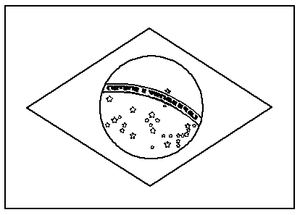 | • | • | Nigeria | .................................................................  .................................................................  .................................................................
 | • | • | Philippines | .................................................................  .................................................................  .................................................................
a) Coloriez d’une même couleur les deux bandelettes qui constituent un titre (travaillez sans le JDE, confrontez vos réponses et corrigez avec le JDE). Récrivez les titres reconstitués.
Activité 4 Pages 1 à 5.
Bandelettes à colorier | Titres reconstitués
en mai 1968 ?  Visite chez  en wallon  les lootboxes dans le viseur  les gens du voyage  Un film d’animation  Albert II  Jeux vidéo :  Les fake news  Que s’est-il passé  souffre du cœur  ne sont pas des erreurs | 1. .............................................................  .................................................................  2. .............................................................  .................................................................  3. .............................................................  .................................................................  4. .............................................................  .................................................................  5. .............................................................  .................................................................  6. .............................................................  .................................................................
b) Parmi les articles des pages 1 à 5, quel est celui qui vous a le plus intéressé ?
.....................................................................................................................................................
Écrivez pourquoi en une ou deux phrases correctes.
.................................................................................................................................................
.................................................................................................................................................
Développez le sujet de cet article en quelques phrases correctement construites.
.................................................................................................................................................
.................................................................................................................................................
.................................................................................................................................................
.................................................................................................................................................
.................................................................................................................................................
.................................................................................................................................................
Support pédagogique réalisé par
François Jansen
Corrigé disponible sur simple demande auprès de votre consultant régional ou via l’adresse suivante : benedicte.lemercier@lejde.be (merci de préciser le nom et le CP de votre école).

JDE – Route de Hannut 38 – 5004 Bouge
Tél. : 081/24 89 86 – Fax : 081/23 12 62 – E-mail : redaction@lejde.be

